SECRETARIA DE EDUCACION PUBLICA

ACUERDO número 02/06/23 por el que se establecen los calendarios escolares para el ciclo lectivo 2023-2024, aplicables en toda la República para la educación preescolar, primaria, secundaria, normal y demás para la formación de maestras y maestros de educación básica.

Al margen un sello con el Escudo Nacional, que dice: Estados Unidos Mexicanos.- Secretaría de Educación Pública.
LETICIA RAMÍREZ AMAYA, Secretaria de Educación Pública, con fundamento en los artículos 38 de la Ley Orgánica de la Administración Pública Federal; 87, primer párrafo, 88, 89, primer párrafo y 113, fracciones III y XXII de la Ley General de Educación; así como 5, fracción XIX del Reglamento Interior de la Secretaría de Educación Pública, y
CONSIDERANDO
Que el artículo 3o. de la Constitución Política de los Estados Unidos Mexicanos establece que la educación inicial, preescolar, primaria y secundaria conforman la educación básica, misma que es obligatoria;
Que la Ley General de Educación dispone que corresponde de manera exclusiva a la Secretaría de Educación Pública, establecer el Calendario Escolar aplicable a toda la República para cada ciclo lectivo de la educación preescolar, la primaria, la secundaria, la normal y demás para la formación de maestros de educación básica, necesarios para cubrir los planes y programas aplicables;
Que el Calendario Escolar determinado por la Secretaría de Educación Pública para cada ciclo lectivo de educación: preescolar, primaria, secundaria, normal y demás para la formación de maestros de educación básica, deberá contener un mínimo de ciento ochenta y cinco días y un máximo de doscientos días efectivos de clase para los educandos y se publicará en el Diario Oficial de la Federación (DOF);
Que la Secretaría de Educación Pública cuenta con las atribuciones exclusivas necesarias para garantizar el carácter nacional, entre otras, de la educación básica, la normal y demás para la formación de maestros de educación básica;
Que los artículos 23, primer párrafo y 27 de la Ley General de Educación establecen que la Secretaría de Educación Pública determinará los planes y programas de estudio, aplicables y obligatorios en toda la República Mexicana, de la educación preescolar, la primaria, la secundaria, la educación normal y demás aplicables para la formación de maestras y maestros de educación básica y que dicha Secretaría realizará revisiones y evaluaciones sistemáticas y continuas de los planes y programas de estudio para mantenerlos permanentemente actualizados y asegurar en sus contenidos la orientación integral para el cumplimiento de los fines y criterios de la educación;
Que si bien es cierto que el 9 de mayo de 2023 se publicó en el DOF el decreto por el que se declara terminada la acción extraordinaria en materia de salubridad general que tuvo por objeto prevenir, controlar y mitigar la enfermedad causada por el virus SARS-CoV-2 (COVID 19), en beneficio de las y los educandos que se encuentren transitando dentro del Sistema Educativo Nacional, se seguirán favoreciendo formas de vida saludables a través de medidas de prevención y cuidado para la promoción y defensa de la salud individual y colectiva, y
Que en razón de lo anterior he tenido a bien expedir el siguiente:
ACUERDO NÚMERO 02/06/23 POR EL QUE SE ESTABLECEN LOS CALENDARIOS ESCOLARES PARA EL CICLO LECTIVO 2023-2024, APLICABLES EN TODA LA REPÚBLICA PARA LA EDUCACIÓN PREESCOLAR, PRIMARIA, SECUNDARIA, NORMAL Y DEMÁS PARA LA FORMACIÓN DE MAESTRAS Y MAESTROS DE EDUCACIÓN BÁSICA
ARTÍCULO PRIMERO.- Se establece el calendario escolar de ciento noventa días para el ciclo lectivo 2023-2024, aplicable en toda la República para las escuelas de educación preescolar, primaria y secundaria, públicas y particulares incorporadas al Sistema Educativo Nacional.

CALENDARIO ESCOLAR 2023-2024
Educación preescolar, primaria y secundaria 190 días

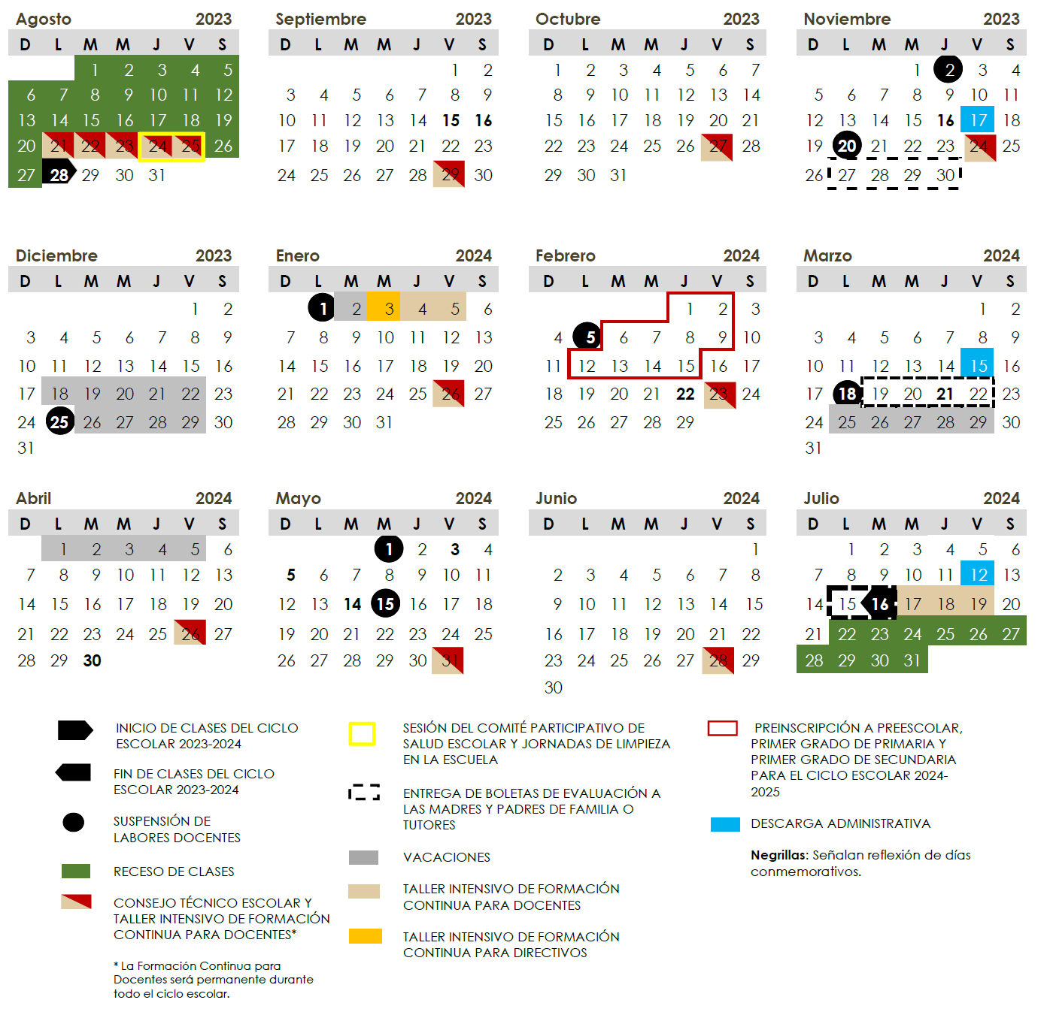

ARTÍCULO SEGUNDO.- Se establece el calendario escolar de ciento noventa y cinco días para el ciclo lectivo 2023-2024, aplicable en toda la República para las escuelas de educación normal y demás para la formación de maestras y maestros de educación básica, públicas y particulares incorporadas al Sistema Educativo Nacional.
CALENDARIO ESCOLAR 2023-2024
Educación Normal y demás para la Formación de Maestras y Maestros de Educación Básica 195 días

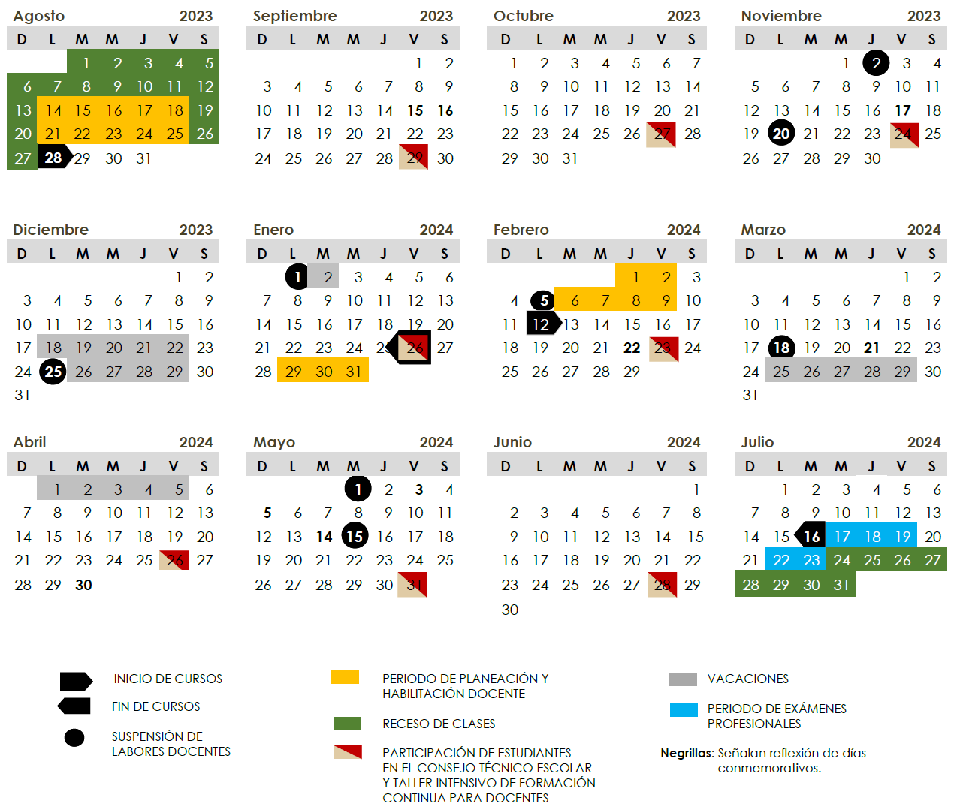

ARTÍCULO TERCERO.- Para la aplicación de los calendarios escolares a que se refieren los artículos que anteceden, se deberá tener en cuenta que el inicio de cursos del ciclo lectivo 2023-2024 para educación preescolar, primaria, secundaria, normal y demás para la formación de maestras y maestros de educación básica será el lunes 28 de agosto de 2023, y concluirá el martes 16 de julio de 2024.
TRANSITORIOS
PRIMERO.- El presente Acuerdo entrará en vigor al día siguiente de su publicación en el Diario Oficial de la Federación.
SEGUNDO.- Se abroga el Acuerdo número 09/06/22 por el que se establecen los calendarios escolares para el ciclo lectivo 2022-2023, aplicables en toda la República para la educación preescolar, primaria, secundaria, normal y demás para la formación de maestras y maestros de educación básica, modificado mediante diverso número 01/03/23, publicados en el Diario Oficial de la Federación el 3 de junio de 2022 y el 31 de marzo de 2023, respectivamente, una vez que concluya la vigencia de dichos calendarios.
Ciudad de México, a 21 de junio de 2023.- Secretaria de Educación Pública, Leticia Ramírez Amaya.- Rúbrica.

